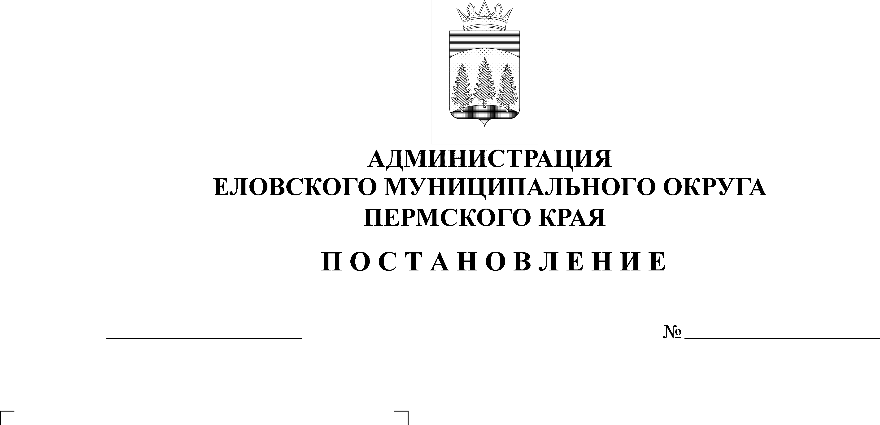
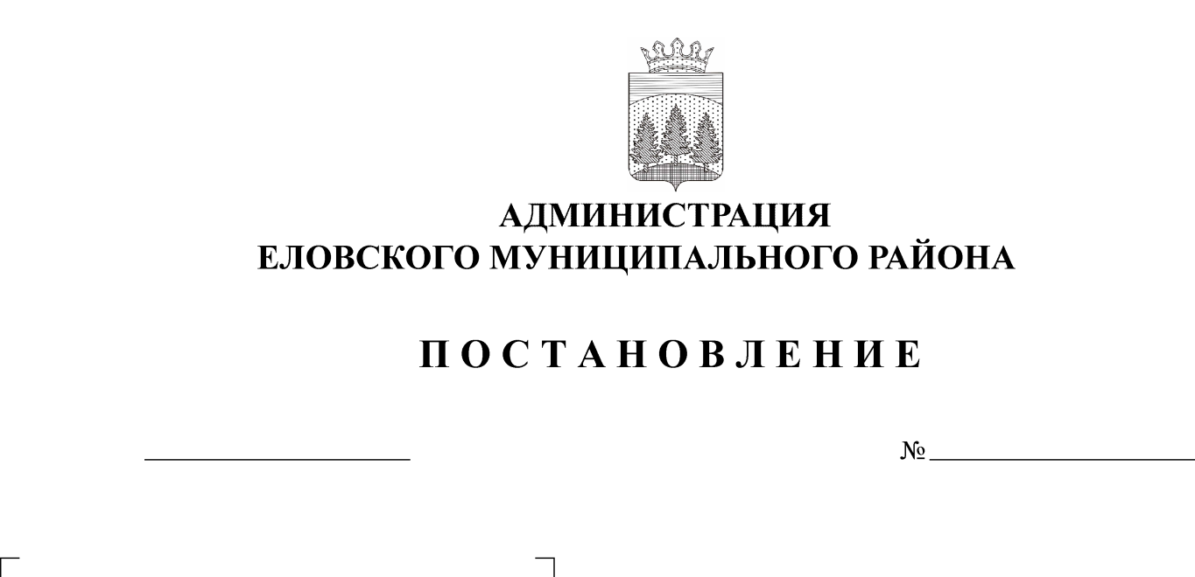
Об утверждении изменений в муниципальную программу Развитие системы образования Еловского муниципального округа Пермского края", утвержденную Постановлением администрации Еловского муниципального района от 30 октября 2020 г. № 445-п
01.06.2021
249-п

В соответствии с Бюджетным кодексом Российской Федерации, Федеральным законом от 06 октября 2003 г. № 131-ФЗ «Об общих принципах организации местного самоуправления в Российской Федерации», Уставом Еловского муниципального округа Пермского края, Постановлением администрации Еловского района от 30 сентября 2016 г. № 331-п «Об утверждении Порядка принятия решений о разработке муниципальных программ, их формирование и реализация, Порядка проведения и критерий оценки эффективности реализации муниципальной программы»,
Администрация Еловского муниципального округа Пермского края ПОСТАНОВЛЯЕТ:
1. Утвердить прилагаемые изменения в муниципальную программу «Развитие системы образования Еловского муниципального округа Пермского края», утвержденную Постановлением администрации Еловского муниципального района от 30 октября 2020 г. № 445-п согласно приложению к настоящему Постановлению.
2. Настоящее Постановление обнародовать на официальном сайте газеты «Искра Прикамья» и на официальном сайте Еловского муниципального округа Пермского края.
3. Постановление вступает в силу со дня обнародования.

Глава муниципального округа –
глава администрации Еловского
муниципального округа Пермского края А.А. Чечкин

УТВЕРЖДЕНЫ
Постановлением
Администрации Еловского
муниципального округа Пермского края
от 01.06.2021 № 249-п

ИЗМЕНЕНИЯ
в муниципальную программу «Развитие системы образования Еловского муниципального округа Пермского края», утвержденную постановлением Администрации Еловского муниципального района от 30 октября 2020 г. № 445-п
1. В Паспорте муниципальной программы позицию 9 изложить в следующей редакции:
9 | Объемы и источники финансирования программы (подпрограммы) | 2021 год | 2022 год | 2023 год
 | программа, всего (руб.), в том числе: | 211008531,61 | 204337098,90 | 201434010,00
 | бюджет Еловского муниципального округа Пермского края | 50765579,64 | 44292048,40 | 43930858,00
 | бюджет Пермского края | 152247351,97 | 151184422,50 | 148855451,00
 | бюджет Российской Федерации | 7995600,00 | 7995600,00 | 7995600,00
 | внебюджетные источники | 0,00 | 0,00 | 0,00
 | Подпрограмма 1, всего (руб.) | 34956571,00 | 33454931,00 | 32823332,00
 | Бюджет Еловского муниципального округа Пермского края | 2738781,00 | 1769831,00 | 1769831,00
 | Бюджет Пермского края | 32217790,00 | 31685100,00 | 31053501,00
 | Бюджет Российской Федерации | 0,00 | 0,00 | 0,00
 | Внебюджетные источники | 0,00 | 0,00 | 0,00
 | Подпрограмма 2, всего (руб.) | 142136182,00 | 139765885,00 | 139649657,00
 | Бюджет Еловского муниципального округа Пермского края | 29166529,00 | 26660106,00 | 26660106,00
 | Бюджет Пермского края | 104974053,00 | 105110179,00 | 104993951,00
 | Бюджет Российской Федерации | 7995600,00 | 7995600,00 | 7995600,00
 | Внебюджетные источники | 0,00 | 0,00 | 0,00
 | Подпрограмма 3, всего (руб.) | 12272239,00 | 11389711,00 | 11389711,00
 | Бюджет Еловского муниципального округа Пермского края | 12272239,00 | 11389711,00 | 11389711,00
 | Бюджет Пермского края | 0,00 | 0,00 | 0,00
 | Бюджет Российской Федерации | 0,00 | 0,00 | 0,00
 | Внебюджетные источники | 0,00 | 0,00 | 0,00
 | Подпрограмма 4, всего (руб.) | 2645306,00 | 2436210,00 | 2436210,00
 | Бюджет Еловского муниципального округа Пермского края | 2645306,00 | 2436210,00 | 2436210,00
 | Бюджет Пермского края | 0,00 | 0,00 | 0,00
 | Бюджет Российской Федерации | 0,00 | 0,00 | 0,00
 | Внебюджетные источники | 0,00 | 0,00 | 0,00
 | Подпрограмма 5, всего (руб.) | 8782500,00 | 8474300,00 | 8435100,00
 | Бюджет Еловского муниципального округа Пермского края | 222200,00 | 39200,00 | 0,00
 | Бюджет Пермского края | 8560300,00 | 8435100,00 | 8435100,00
 | Бюджет Российской Федерации | 0,00 | 0,00 | 0,00
 | Внебюджетные источники | 0,00 | 0,00 | 0,00
 | Подпрограмма 6, всего (руб.) | 10195733,61 | 8433361,90 | 6700000,0
 | Бюджет Еловского муниципального округа Пермского края | 3700524,64 | 1996990,4 | 1675000,0
 | Бюджет Пермского края | 6495208,97 | 6436371,50 | 5025000,0
 | Бюджет Российской Федерации | 0,00 | 0,00 | 0,00
 | Внебюджетные источники | 0,00 | 0,00 | 0,00
 | Подпрограмма 7, всего (руб.) | 20000,00 | 0,00 | 0,00
 | Бюджет Еловского муниципального округа Пермского края | 20000,00 | 0,00 | 0,00
 | Бюджет Пермского края | 0,00 | 0,00 | 0,00
 | Бюджет Российской Федерации | 0,00 | 0,00 | 0,00
 | Внебюджетные источники | 0,00 | 0,00 | 0,00

2. В разделе «Финансирование муниципальной программы «Развитие системы образования Еловского муниципального округа Пермского края» позиции 1.1, 1.2, 1.3, 1.6. изложить в следующей редакции:

1.1. | Подпрограмма. «Дошкольное образование» |  | Бюджет Пермского края |  | 32217790,00 | 31202800,00 |  | 30581601,00
 |  |  | Бюджет Еловского муниципального округа Пермского края |  | 2738781,00 | 1769831,00 |  | 1769831,00
 |  |  | Бюджет Российской Федерации |  | 0,00 | 0,00 |  | 0,00
1.2. | Подпрограмма «Начальное, основное, среднее общее образование» |  | Бюджет Пермского края |  | 104974053,00 | 105110151,00 |  | 104813750,00
 |  |  | Бюджет Еловского муниципального округа Пермского края |  | 29166529,00 | 26660106,00 |  | 26660106,00
 |  |  | Бюджет Российской Федерации |  | 7995600,00 | 7995600,00 |  | 7995600,00
1.3 | Подпрограмма «Дополнительное образование» |  | Бюджет Пермского края |  | 0,00 | 0,00 |  | 0,00
 |  |  | Бюджет Еловского муниципального округа Пермского края |  | 12272239,00 | 11389711,00 |  | 11389711,00
 |  |  | Бюджет Российской Федерации |  | 0,00 | 0,00 |  | 0,00
1.6 |  | Подпрограмма «Приведение в нормативное состояние имущественных комплексов учреждений» |  | Бюджет Пермского края | 6495208,97 |  | 5990971,19 |  | 5025000,0
 |  |  |  | Бюджет Еловского округа Пермского края | 3700524,64 |  | 1996990,4 |  | 1675000,0
 |  |  |  | Бюджет Российской Федерации | 0,00 |  | 0,00 |  | 0,00
3. Раздел Финансирование Подпрограммы 1.1 «Дошкольное образование» муниципальной программы «Развитие системы образования Еловского муниципального округа Пермского края» дополнить мероприятием 1.1.1.4 следующего содержания:
1.1.1.1 |  | Организация предоставления дошкольного образования детям в муниципальных образовательных организациях | ОУ | Количество учащихся | чел. | 489 | 489 | 489 | Бюджет ЕМО ПК | 1769831,00 | 1769831,00 | 1769831,00 |  | 151 |  |  | бюджет Еловского муниципального района | 931683,00 | 0 | 0
 |  |  |  |  |  |  |  |  | Бюджет Пермского края | 30190490,00 | 29097900,00 | 28451101,00
 |  |  | Итого по ПНР |  |  |  |  |  |  | 3196032,00 | 0,00 | 0,00
 | Итого по основному мероприятию 1.1.1., в том числе по источникам финансирования |  |  |  |  |  |  |  |  | 34956571,00 | 32972631,00 | 32351432,00
 | Итого по основному мероприятию 1.1.1, Бюджет Еловского муниципального округа Пермского края: |  |  |  |  |  |  |  |  | 2738781,00 | 1769831,00 | 1769831,00
 | Итого по основному мероприятию 1.1.1, Бюджет Пермского края: |  |  |  |  |  |  |  |  | 32217790,00 | 31202800,00 | 30581601,00
 | Итого по задаче 1.1.1, в том числе по источникам финансирования |  |  |  |  |  |  |  |  | 34956571,00 | 32972631,00 | 32351432,00
4. В разделе Финансирование Подпрограммы 1.2 «Начальное, основное, среднее общее образование» муниципальной программы «Развитие системы образования Еловского муниципального округа Пермского края» мероприятие 1.2.1.1.4 изложить в следующей редакции:
1.2.1.14 | Организация отдыха детей в каникулярное время | Отдел образования, образовательные учреждения | Количество учащихся | чел. | 420 | 400 | 400 | Бюджет ЕМО ПК | 535738,00 | 412888,00 | 412888,00
 |  |  |  |  |  |  |  | Бюджет Пермского края | 1768800,00 | 1768800,00 | 1768800,00
 |  | Итого ПНР |  |  |  |  |  |  | 2304538,00 | 2181688,00 | 2181688,00
5. В разделе Финансирование Подпрограммы 1.2 «Начальное, основное, среднее общее образование» муниципальной программы «Развитие системы образования Еловского муниципального округа Пермского края» мероприятие 1.2.1.1.5 изложить в следующей редакции:
1.2.1.1.5 | Организация бесплатного горячего питания обучающихся, получающих начальное общее образование в муниципальных ОО | ОУ | Кол-во |  | 9 | 9 | 9 | бюджет ЕМО ПК | 0,00 | 0,00 | 0,00
 |  |  |  |  |  |  |  | Бюджет Пермского края | 5700992,00 | 5832400,00 | 5820000,00
 |  |  |  |  |  |  |  | Бюджет Российской Федерации | 0,00 | 0,00 | 0,00

6. Раздел Финансирование Подпрограммы 1.2 «Начальное, основное, среднее общее образование» муниципальной программы «Развитие системы образования Еловского муниципального округа Пермского края» дополнить мероприятием 1.2.1.1.17 следующего содержания:
1.2.1.1.17 | Демонтаж кровли МОУ «Дубровская СОШ» | ОУ | Кол-во |  | 1 | 0 | 0 | бюджет ЕМО ПК | 21500,00 | 0,00 | 0,00
 |  |  |  |  |  |  |  | Бюджет Пермского края | 0,00 | 0,00 | 0,00
 |  |  |  |  |  |  |  | Бюджет Российской Федерации | 0,00 | 0,00 | 0,00

7. В разделе Финансирование Подпрограммы 1.2 «Начальное, основное, среднее общее образование» муниципальной программы «Развитие системы образования Еловского муниципального округа Пермского края» позиции Итого изложить в следующей редакции:
Итого по задаче 1.2.1. в том числе по источникам финансирования | 142136182,00 | 139765857,00 | 139469456,00
Итого по основному мероприятию 1.2.1. Бюджет ЕМО ПК | 29166529,00 | 26660106,00 | 26660106,00
Итого по основному мероприятию 1.2.1. Бюджет Пермского края: | 104974053,00 | 105110151,00 | 104813750,00
Итого по основному мероприятию 1.2.1. Бюджет Российской Федерации: | 7995600,00 | 7995600,00 | 7995600,00
8. В разделе Финансирование Подпрограммы «Дополнительное образование» муниципальной программы «Развитие системы образования Еловского муниципального округа Пермского края» мероприятие1.3.1.1 изложить в следующей редакции:
1.3.1.1 | Организация предоставления дополнительного образования детям в муниципальных образовательных организациях | МОУ ДОД «ЦДТ с.Елово» | Количество учащихся | чел. | 846 | 846 | 846 | Бюджет ЕМО ПК | 12272239,00 | 11389711,00 | 11389711,00
 |  |  |  |  |  |  |  | Бюджет Пермского края | 0,00 | 0,00 | 0,00
 |  | Итого по ПНР |  |  |  |  |  |  | 12272239,00 | 11389711,00 | 11389711,00
Итого по мероприятию 1.3.1.1, в том числе по источникам финансирования |  |  |  |  |  |  |  |  | 12272239,00 | 11389711,00 | 11389711,00
Итого по бюджету Еловского муниципального округа Пермского края: |  |  |  |  |  |  |  |  | 12272239,00 | 11389711,00 | 11389711,00
Итого по бюджету Пермского края: |  |  |  |  |  |  |  |  | 0,00 | 0,00 | 0,00
Итого по основному мероприятию 1.3.1., в том числе по источникам финансирования |  |  |  |  |  |  |  |  | 12272239,00 | 11389711,00 | 11389711,00
Итого по основному мероприятию 1.3.1, Бюджет Еловского муниципального округа Пермского края: |  |  |  |  |  |  |  |  | 12272239,00 | 11389711,00 | 11389711,00
Итого по основному мероприятию 1.3.1, Бюджет Пермского края: |  |  |  |  |  |  |  |  | 0,00 | 0,00 | 0,00
Итого по задаче 1.3.1, в том числе по источникам финансирования |  |  |  |  |  |  |  |  | 12272239,00 | 11389711,00 | 11389711,00

9. В разделе Финансирование Подпрограммы 1.6 «Приведение в нормативное состояние имущественных комплексов учреждений» муниципальной программы «Развитие системы образования Еловского муниципального округа Пермского края» мероприятие 1.6.1.1.12 изложить в следующей редакции:
1.6.1.1.12 | Приведение в нормативное состояние (резерв) | ОУ | количество школ | ед. | 1 | 0 | 0 | бюджет Еловского муниципального округа Пермского края | 0,00 | 0,00 | 0,00
 |  |  |  |  |  |  |  | Бюджет Пермского края | 51,88 | 0,00 | 0,00
10. Раздел Финансирование Подпрограммы 1.6 «Приведение в нормативное состояние имущественных комплексов учреждений» муниципальной программы «Развитие системы образования Еловского муниципального округа Пермского края» дополнить мероприятиями 1.6.1.1.13, 1.6.1.1.14, 1.6.1.1.15, 1.6.1.1.16 следующего содержания:
1.6.1.1.13 | Ремонт кровли МОУ «Брюховская ООШ им. И.И. Злыгостева» | МОУ «Брюховская ООШ им. И.И. Злыгостева» | количество школ | ед. | 1 | 0 | 0 | бюджет Еловского муниципального округа Пермского края | 350000,00 |  |  | 0,00 | 0,00
 |  |  |  |  |  |  |  | Бюджет Пермского края | 0,00 |  |  | 0,00 | 0,00
1.6.1.1.14 | Ремонт части кровли МОУ «Дубровская СОШ» | МОУ «Дубровская СОШ» |  |  | 1 |  |  | бюджет Еловского муниципального округа Пермского края | 257111,52
 |  |  |  |  |  |  |  | Бюджет Пермского края | 0,00
1.6.1.1.15 | Ремонт пищеблока МОУ «Осиновская ООШ» | МОУ «Осиновская ООШ» |  |  | 1 |  |  | бюджет Еловского муниципального округа Пермского края | 584310,00
 |  |  |  |  |  |  |  | Бюджет Пермского края | 0,00
1.6.1.1.16 | Ремонт филиала МБОУ «Брюховской С(К)ОШИ» | МБОУ «Брюховской С(К)ОШИ» |  |  | 1 |  |  | бюджет Еловского муниципального округа Пермского края | 216467,00
 |  |  |  |  |  |  |  | Бюджет Пермского края | 0,00
Итого по мероприятию 1.6.1.1, в том числе по источникам финансирования |  |  |  |  |  |  |  |  |  | 10195733,61 | 7987961,59 |  |  | 6700000,0
Итого по бюджету Еловского муниципального округа Пермского края |  |  |  |  |  |  |  |  |  | 3700524,64 | 1996990,4 |  |  | 1675000,0
Итого по бюджету Пермского края: |  |  |  |  |  |  |  |  |  | 6495208,97 | 5990971,19 |  |  | 5025000,0
Итого по бюджету Российской Федерации: |  |  |  |  |  |  |  |  |  | 0,00 | 0,00 |  |  | 0,00
Всего по подпрограмме 1.6, в том числе по источникам финансирования |  |  |  |  |  |  |  |  |  | 10195733,61 | 7987961,59 |  |  | 6700000,0
Итого по основному мероприятию 1.6 Бюджет Еловского муниципального округа Пермского края: |  |  |  |  |  |  |  |  |  | 3700524,64 | 1996990,4 |  |  | 1675000,0
Итого по основному мероприятию 1.6 Бюджет Пермского края: |  |  |  |  |  |  |  |  |  | 6495208,97 | 5990971,19 |  |  | 5025000,0
Итого по основному мероприятию 1.6 Бюджет Российской Федерации: |  |  |  |  |  |  |  |  |  | 0,00 | 0,00 |  |  | 0,00

